Муниципальное бюджетное учреждение дополнительного образования

города Новосибирска «Детская школа искусств № 30»

МЕТОДИЧЕСКАЯ РАБОТА

«О работе концертмейстера в классе флейты»

Автор:

Мирошниченко Любовь Владимировна,

концертмейстер МБУДО ДШИ № 30

Новосибирск 2019

Содержание

Введение 3

Историческая справка 3

Понятие «концертмейстер» 5

Концертмейстер в детской школе искусств 6

Концертмейстер в классе флейты 7

Блокфлейта 8

Поперечная флейта 10

Подбор аккомпанемента 12

Динамический баланс 14

Работа над ритмом 15

Линия баса в аккомпанементе 18

Дыхание 19

Произведения эпохи барокко 19

Педализация 20

Самостоятельная работа концертмейстера 20

Концертные выступления с юными флейтистами 21

Союз преподавателя и концертмейстера 23

Заключение 24

Литература 25

# Введение

Концертмейстерство в его различных проявлениях, формируясь в тесном общении с оперной, вокальной, инструментальной музыкой и связанным с ними исполнительством, постепенно обрело статус самостоятельной специфической деятельности. Особенность этой деятельности проистекает из сосуществования двух функционально различных партий: клавирного аккомпанемента и солирующего голоса (инструмента), их особого ансамблевого взаимодействия.

Слово «аккомпанемент» известно в русском языке с конца XVIII в. Оно представляет собой заимствование из французского (где слово использовалось в качестве музыкального термина со второй половины XVIII в.). Французское *accompagnement* было образовано от *accompagne* – «сопровождать», которое восходит к латинскому *companiо* – «спутник, товарищ, компаньон» (изначально – «тот, кто ест хлеб вместе с кем-то»).  В словаре В. И. Даля аккомпанемент определяется как вторенье, подголосок, сопровождение, подыгрывание. В середине XX в. слово «**аккомпанемент»** приобретает более чёткую формулировку и трактуется по-иному, означая **музыкальное сопровождение, дополняющее главную мелодию, служащее гармонической и ритмической опорой солисту (певцу, инструменталисту) и углубляющее художественное содержание** **произведения**.

# Историческая справка

Процесс выделения аккомпанемента в самостоятельную разновидность профессиональной работы пианиста начался во второй половине XIX века, когда большое количество романтической камерно-инструментальной и песенно-романсовой музыки потребовало особого умения аккомпанировать солисту. Этому также способствовало появление новых концертных залов, оперных театров, музыкальных учебных заведений. Концертмейстеры того времени, как правило, были музыкантами «широкого профиля» и владели многими навыками: игрой с листа хоровой и симфонической партитуры, чтением в различных ключах, транспонированием фортепианных партий и т.д. Важнейшую роль в становлении искусства аккомпанемента в России сыграли композиторы М. И. Глинка, А. С. Даргомыжский,которые работали с вокалистами, разучивали с ними партии своих опер, романсов, выступая при этом в качестве концертмейстеров. Активно занимались аккомпаниаторской практикой А. Н. Серов, М. А. Балакирев, М. П. Мусоргский, А. Г.Рубинштейн, С.В.Рахманинов, Н. К. Метнер. Благодаря их исполнительской культуре аккомпанемент, как вид искусства вобрал в себя черты, свойственные национальному фортепьянному стилю. Певучее, «вокальное» звукоизвлечение, образная выразительность, идеальное владение техникой при отсутствии внешних эффектов стали наиболее ценимыми качествами игры не только в XIX, но и XX веках.

В дальнейшем универсальность пианистов-концертмейстеров была практически утрачена. Среди причин следует указать все большую дифференциацию всех музыкальных специальностей, усложнение и увеличение количества произведений, написанных для каждой из них. Концертмейстеры стали специализироваться на работе с определенными исполнителями.

Со второй половины XIX века, когда А. Г. Рубинштейн предложил создать в Петербургской консерватории специальные классы для тренировки навыков совместной игры, чтения с листа и транспонирования фортепианных и оркестровых произведений, концертмейстерство приобретает устойчивые самостоятельные профессиональные признаки и вычленяется в самостоятельную область творческо-исполнительской деятельности. Таким образом, в XX столетии появляется профессия «концертмейстер».

Новая профессия утверждалась в своих правах музыкантами, для которых концертмейстерство стало основным, а в некоторых случаях единственным видом творчества. Имена М. Бихтера, А. Меровича, С. Стучевского, М. Неменовой-Лунц, С. Рихтера, Е. Шендеровича, Л. Могилевской, В. Чачавы и многих других выдающихся концертмейстеров стоят сегодня в одном ряду с именами знаменитых исполнителей-солистов. Лучших концертмейстеров отличает не только высочайший уровень профессионализма, но и наличие исполнительской индивидуальности, творческого почерка.

Сейчас искусство аккомпанемента расценивается как состояние – это качественно новое понятие, которое вобрало в себя весь исторический опыт развития концертмейстерского искусства.

**Понятие «концертмейстер»**

В музыкальном энциклопедическом словаре под редакцией Г. В. Келдыша термин «**Концертмейстер»** (нем. Konzertmeister) дан в трёх значениях:

1) Концертмейстер оркестра – первый скрипач – солист симфонического или оперного оркестра; иногда заменяет дирижёра. В струнном ансамбле – художественный и музыкальный руководитель.

2) Музыкант, возглавляющий каждую из видовых инструментальных групп симфонического оркестра (преимущественно внутри струнных групп).

3) Пианист, помогающий вокалистам, инструменталистам, артистам балета разучивать партии и аккомпанирующий им на репетициях и в концертах.

В данной работе профессия «концертмейстер» рассматривается в третьем значении.

В работе концертмейстера необходимо различать две функции:

1) работа в классе с солистами по выучке и отработке изучаемого музыкального материала;

2) выступление на концертной эстраде с выученным сочинением.

**Концертмейстер в детской школе искусств**

Профессия концертмейстера в детской школе искусств занимает особое место и заключает в себе чисто творческую (художественную) и педагогическую направленность. Музыкально-творческие аспекты концертмейстерской деятельностипроявляются в работе с учащимися любых специальностей. Концертмейстер необходим буквально везде: в инструментальных классах, на уроках хореографического и вокально-хорового отделений, на музыкальных занятиях групп раннего развития детей, в театральных классах.

Мастерство концертмейстера глубоко специфично. Оно требует от пианиста разносторонних музыкально-исполнительских дарований, применения многосторонних знаний и умений по курсам гармонии, сольфеджио, полифонии, истории музыки, анализа музыкальных произведений, вокальной и хоровой литературы, педагогики, психологии – в их взаимосвязях. Полноценная профессиональная деятельность концертмейстера предполагает наличие у него комплекса психологических качеств личности, таких как достаточный объём внимания и памяти, высокая работоспособность, мобильность реакции и находчивость в неожиданных ситуациях, выдержка и воля, педагогический такт и чуткость.

Таким образом, в деятельности концертмейстера объединяются творческие, педагогические и психологические функции и их трудно отделить друг от друга в учебных, концертных и конкурсных ситуациях.

***Исходя из общих профессиональных требований, концертмейстер должен:***

* профессионально владеть техникой игры на музыкальном инструменте;
* обеспечить профессиональное исполнение музыкального материала на учебных занятиях, экзаменах, зачётах, концертах, конкурсах;
* участвовать в решении образовательных и воспитательных задач, стоящих перед учащимися в детской школе искусств;
* подбирать совместно с преподавателем соответствующий музыкальный материал, разрабатывать тематические планы и программы;
* способствовать формированию у учащихся исполнительских навыков, навыков ансамблевой игры, развитию у них художественного вкуса, расширению музыкально – образных представлений.

Специфика работы концертмейстера в детской школе искусств требует от него особой универсальности, мобильности, умения в случае производственной необходимости переключиться на работу с учащимися различных специальностей.

# Концертмейстер в классе флейты

В детскую школу искусств ученики поступают обычно в возрасте 6-7 лет. Одни хотят учиться игре на фортепиано, другие – на гитаре, кто-то – петь, танцевать. Находятся желающие обучаться игре на духовых инструментах, в частности, флейте – одном из древнейших музыкальных инструментов человечества. Флейты и им подобные музыкальные инструменты относятся к группе деревянных духовых инструментов. Это название сохранилось с давних времён, когда для изготовления инструмента чаще всего использовалось именно дерево.

Работая в классе флейты, концертмейстеру необходимо знать природу солирующего инструмента, особенности звукоизвлечения на нём, технические и тембровые возможности.

При обучении игре на флейте широко распространена практика начинать учебный процесс с освоения блокфлейты – продольной флейты со свистковым устройством. В первую очередь, это связано с физическим и физиологическим развитием детей 6-7-летнего возраста. Они не способны справиться с поперечной флейтой: не хватает длины рук и пальцев, объема легких для полноценного звукоизвлечения, зачастую даже просто физических сил для того, чтобы сколько-нибудь долгое время удерживать инструмент в нужном положении.

**Блокфлейта**

Название «блокфлейта» произошло от немецкого blockflöte (флейта с блоком). Блок – это деревянная пробка в мундштуке флейты, которая прикрывает отверстие для вдувания воздуха, оставляя небольшую щель. Это один из самых древних музыкальных инструментов, ее предки известны человеку еще с античных времен. Особенно блокфлейта была популярна в эпоху Средневековья. В свое время она занимала важное место в музыкальной культуре многих стран и была любимицей королей и простого народа. Генри Пёрселл, Георг Фридрих Гендель, Антонио Вивальди, Георг Филипп Телеманн, Иоганн Себастьян Бах, Якоб Ван Эйк и другие композиторы писали музыку для этого инструмента. Сейчас на блокфлейтах играют в оркестрах старинных инструментов. Очень часто блокфлейту можно встретить на фестивалях авторских песен, и просто музыкальных фестивалях.

**Блокфлейта** – лёгкая по весу, мобильная, простая по конструкции и несложная в освоении, обладающая большимиисполнительскими возможностями*,* является отличным инструментом для начала музыкального образования в классе флейты. В процессе занятий на этом инструменте значительно легче развивать многие исполнительские навыки и приёмы, необходимые в будущем при игре на основном духовом инструменте.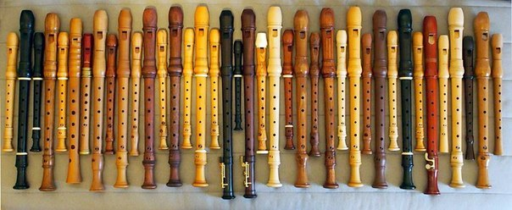

Конструкция блокфлейты довольно проста и ее можно разделить на три части: мундштук, основная часть и раструб. На основной части инструмента располагаются 8 игровых отверстий, одно из которых, заменяющее октавный клапан, находится на тыльной стороне. Корпус блокфлейты с одной стороны заканчивается раструбом в форме небольшого венчика, а с другой мундштуком, имеющим форму клюва. В мундштук вставляется пробка, которая оставляет для исполнителя небольшое отверстие для задувания воздушной струи. Блокфлейта может состоять из 2-х или 3-х частей.

Классификация блокфлейт:

* По материалу:
  + пластиковые (изготавливаются из различных составов пластических масс; благодаря пластику, инструмент более долговечен, практически не подвластен появлению трещин естественного происхождения в отличие от деревянных, не требует особого ухода; качественные пластиковые блокфлейты обладают хорошими музыкальными возможностями; стоит очень недорого, поэтому она считается весьма доступным духовым инструментом; звук пластиковых блокфлейт более резкий и громкий, чем деревянных; чем дешевле пластиковая блокфлейта, тем больше ее звук похож на «игрушечный». Да и выглядят они иногда слишком дешево.);

- деревянные (дерево – традиционный материал для изготовления блокфлейт; обычно используются породы фруктовых деревьев, а также и более дорогие; каждый вид древесины имеет свой оттенок звука. Выбор породы влияет как на стоимость, так и на звучание инструмента. Звучание деревянной блокфлейты вы всегда отличите от блокфлейты пластиковой. Она издает более тонкий, плавный, красивый и выразительный, живой звук; за деревянным инструментом нужен особый уход, так как дерево очень чувствительно к воздействию влаги, грязи, солнечных лучей и механических повреждений);

- комбинированные (деревянная флейта с пластиковым мундштуком; мундштук без проблем можно мыть; звук довольно приятный, цена сравнительно невысокая, выглядит презентабельно).

* По аппликатуре и технике игры: немецкая и барочная система.
* По звучанию и возможности брать ноты разных тональностей: сопранино, сопрано, альт, тенор и бас.

В первоначальном музыкальном обучении широкое применение находит блокфлейта – сопраностроя in C, диапазон инструмента позволяет исполнять звуки от *До* первой октавы до *Ми – Соль* третьей. Ноты для блокфлейты – сопрано пишутся в скрипичном ключе.

**Поперечная флейта**

В возрасте 9-10 лет учащиеся переходят на освоение основного инструмента – **поперечной флейты**. Наименование связано с тем, что в процессе игры музыкант удерживает инструмент не в вертикальном, а в горизонтальном положении.

Флейты такой конструкции появились довольно давно, в эпоху поздней античности и в Древнем Китае (IX век до н.э.). Современный этап развития флейты начинается от 1832 года, когда немецкий флейтист – виртуоз и композитор Теобальд Бём после долгих исканий построил флейту своей системы, которая по красоте звука, чистоте строя и удобству игры неизмеримо превосходила прежние инструменты. Именно эта разновидность флейты оказалась востребована до сегодняшнего дня в симфоническом оркестре и концертной практике, вытеснив со временем популярную прежде продольную флейту.

[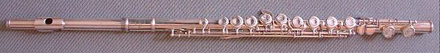](https://commons.wikimedia.org/wiki/File:Flute.jpg?uselang=ru)

Поперечная флейта представляет собой продолговатую [цилиндрическую](https://dic.academic.ru/dic.nsf/ruwiki/27215) трубку с системой клапанов, закрытую с одного конца, около которого находится специальное боковое отверстие для прикладывания губ и вдувания воздуха. Современная флейта делится на три части: головку, тело и колено. Диапазон флейты более трёх октав: от *До* первой до *До* четвёртой и выше. Играть более высокие ноты представляется затруднительным, но встречаются произведения, в которых задействованы ноты «ре» и «ми» четвёртой октавы. Строй in C. Ноты пишутся в скрипичном ключе соответственно действительному звучанию. [Тембр](https://dic.academic.ru/dic.nsf/ruwiki/79718) ясный и прозрачный в среднем регистре (описывается как нежный и певучий), в нижнем – мягок и глуховат, немного шипящий, в верхнем – несколько резок и пронзителен. Флейте доступна самая разнообразная техника, ей часто поручается оркестровое соло. Это один из самых виртуозных и технически подвижных инструментов из группы духовых. В её исполнении типичны гаммаобразные пассажи в быстром темпе, арпеджио, скачки на широкие интервалы.

Современные флейты обычно изготавливаются из металла, реже — из дерева, иногда — из стекла, пластика и других композитных материалов. Некоторые профессиональные исполнители обладают флейтами, сделанными полностью из серебра или даже золота.

Флейта – духовой инструмент, одноголосный по своей природе, поэтому обучение игре на флейте предполагает присутствие в классе по специальности концертмейстера*,* работа которого начинается с первых же уроков. Ученик должен знать как зовут концертмейстера по имени-отчеству и понимать его задачу в классе: профессионально исполнять на фортепиано аккомпанемент – сопровождение сольной партии.По словам учеников, с аккомпанементом мелодия становится красивее.

Игра в сопровождении фортепиано должна быть регулярной и обязательной на всем протяжении обучения в классе флейты. Играя с аккомпанементом, ученик получает начальные навыки ансамблевого исполнительства, привыкает к четкой атаке звука, к музыкальной фразировке, точнее осуществляет сравнительный контроль за звуковысотным интонированием, глубже проникает в содержание музыкального произведения. Игра с аккомпанементом способствует развитию гармонического слуха учащихся класса флейты. У них формируется умение слушать и слышать себя и концертмейстера.

**Подбор аккомпанемента**

Как только ученик овладел достаточно прочно умением извлекать на инструменте первые звуки, он начинает играть первые несложные пьесы. Начальный репертуар это – детские песенки, мелодии народных песен. Часто в нотных сборниках для флейты такие мелодии написаны в одноголосном варианте, без аккомпанемента. В этом случае концертмейстеру стоит подобрать аккомпанемент по слуху, что является одним из профессиональных качеств его деятельности.Фактурное оформление подбираемого сопровождения должно отражать жанр и характер мелодии.

Пример. Дана мелодия: плясовая песня, по характеру бодрая, весёлая, задорная.

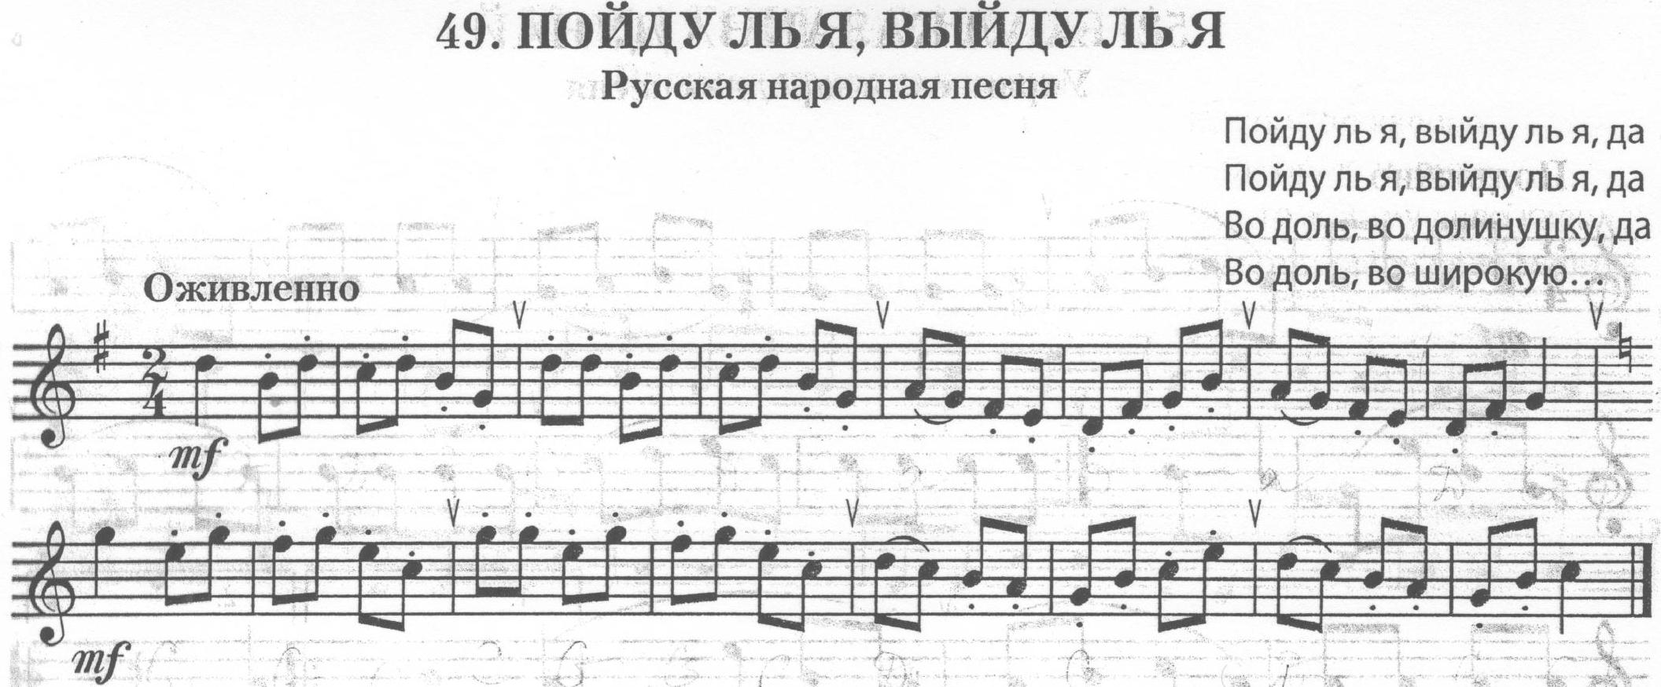

С аккомпанементом.

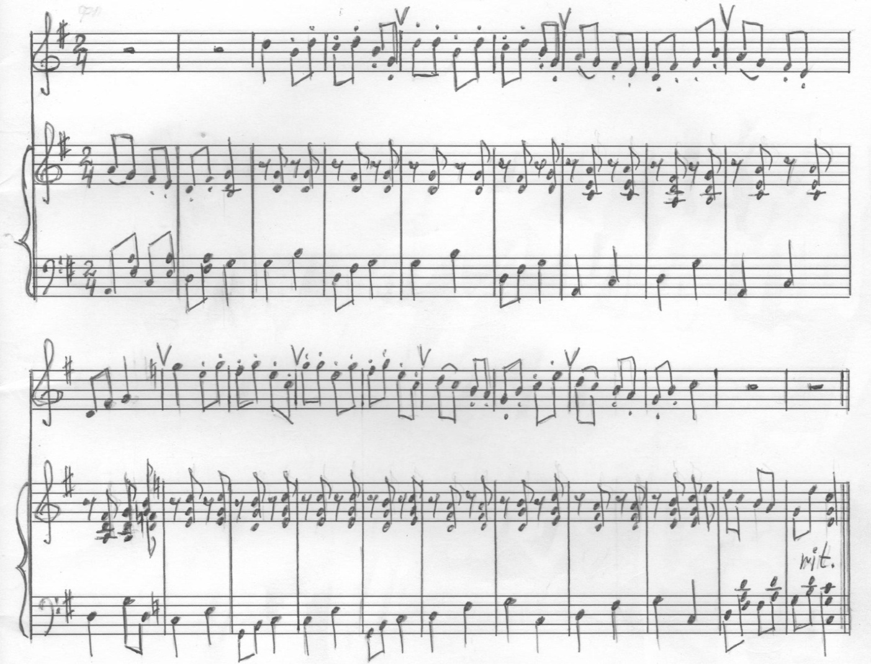

Мелодия приобрела гармоническую поддержку, в аккомпанементе появилось вступление и окончание. С этого момента начинается совместная работа учащегося и концертмейстера, ставятся задачи: научиться слушать вступление, правильно вступить после него, закончить исполнение мелодии и дослушать в аккомпанементе окончание произведения. Таким образом, с первых уроков с концертмейстером в классе флейты необходимо воспитывать у учащихся внимательное отношение к аккомпанементу. В дальнейшем, при разучивании в классе нового музыкального произведения, с учащимся всегда анализируется аккомпанемент: есть ли вступление (сколько тактов, в каком музыкальном размере, как посчитать, вступить после него) или нет (здесь важен момент отработки одновременного, синхронного начала произведения, научиться ученику делать «вдох - приглашение», чтобы концертмейстеру точно понять намерения солиста, что сделает начало исполнения естественным и органичным); наличие проигрышей в партии фортепиано, окончание произведения (одновременно, вместе или в партии фортепиано, что необходимо дослушать).

Приобретая первоначальный опыт игры в ансамбле с концертмейстером, учащийся должен научиться настраивать инструмент относительно звучания фортепиано, выше или ниже, посредством задвигания или выдвигания головки инструмента (для настройки флейты пианист даёт ноту *Ля* второй октавы). В сопровождении фортепиано у начинающих флейтистов отрабатывается чистота интонации, которую преподаватель воспитывает на уроках без концертмейстера. Постоянное наблюдение за точностью интонации, остановка внимания учащегося на каждом фальшивом звуке с течением времени приводит к развитию у него нетерпимости к малейшей интонационной неточности. В ансамбле с фортепиано окончательно шлифуется и обобщается интонационная техника учащегося.

**Динамический баланс**

Говоря о динамической стороне ансамбля с юным солистом, следует учитывать такие факторы, как степень общемузыкального развития ученика, его техническую оснащенность. Учитывая это, концертмейстер не должен выпячивать преимущества своей игры, должен уметь остаться немного «в тени солиста», подчеркнув и высветив лучшие стороны его игры. В этом отношении очень важен характер игры фортепианных вступлений. Комичным будет жалкое звучание блокфлейты в руках слабого ученика или невнятная игра начинающего флейтиста после чересчур яркого вступления концертмейстера. Играя в ансамбле с «неярким» солистом, пианисту следует исполнить вступление очень выразительно, но соизмеряя свою игру со звуковыми и эмоциональными возможностями ученика, чутко контролировать динамику исполняемого аккомпанемента, не форсируя звук фортепиано в кульминации. **Баланс обязан быть рассчитан в пользу солиста.**

Однако, в старших классах детской школы искусств в классе флейты встречаются технически и музыкально продвинутые учащиеся, которые осваивают музыкальные произведения крупной формы (концерты, сонаты). При исполнении таких произведений концертмейстер и ученик становятся равноправными членами единого, целостного музыкального организма, по сути являясь солистами камерного ансамбля. Но такие случаи в моей практике концертмейстера ДШИ редки, поэтому данный аспект в работе мною не рассматривается.

## **Работа над ритмом**

Особое место в совместном исполнительстве занимают вопросы, связанные с ритмом, одним из главных средств музыкальной выразительности. «Ритм – источник жизненной силы музыки» (Дж. Мур).

Одна из самых распространенных детских ошибок во временном отношении – искажение ритмической фигуры 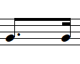 . Её очень часто превращают в триоль с залигованной второй нотой 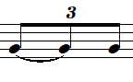 . Как можно раньше обратить на это внимание очень важно, потому что таких ритмических фигур в музыкальной литературе () – несметное количество.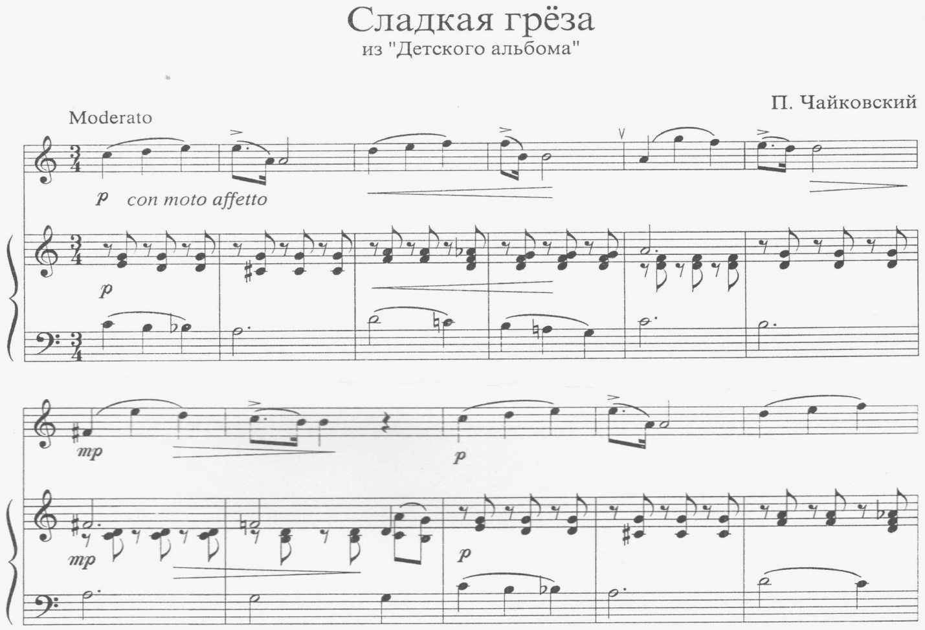

Надо растолковать ученику, что эта последняя нота есть четвёртая нота в цепи шестнадцатых текущей четверти. Для проработки этой ритмической структуры полезно на начальном этапе разучивания произведения концертмейстеру преобразовать партию фортепиано в «аккордовую пульсацию», взяв за основу самую мелкую длительность произведения (здесь – шестнадцатая). Поставив в известность учащегося об изменениях в аккомпанементе, настроив его на осознанную и вдумчивую работу, дав несколько тактов вступления в новой пульсации, в спокойном темпе, проигрываем произведение по фразам до достижения цели – правильности исполнения ритмической структуры. При использовании данного метода вырабатывается единство движения всей музыкальной ткани, единение партии солиста и аккомпанемента. Пульсирующие аккорды исполнять на фортепиано надо очень легко и ровно, цепкими пальцами, с ощущением сильной доли такта, в динамике *p*, при этом избегая звуковой статичности и стараясь чувствовать общую динамику музыкального развития. Когда ритмическая фигура, над которой работали, и пульс усвоены учеником, пробуем переходить на оригинальный аккомпанемент.

В таком ключе можно прорабатывать и произведения, аккомпанемент которых представляет собой «гармоническую поддержку».

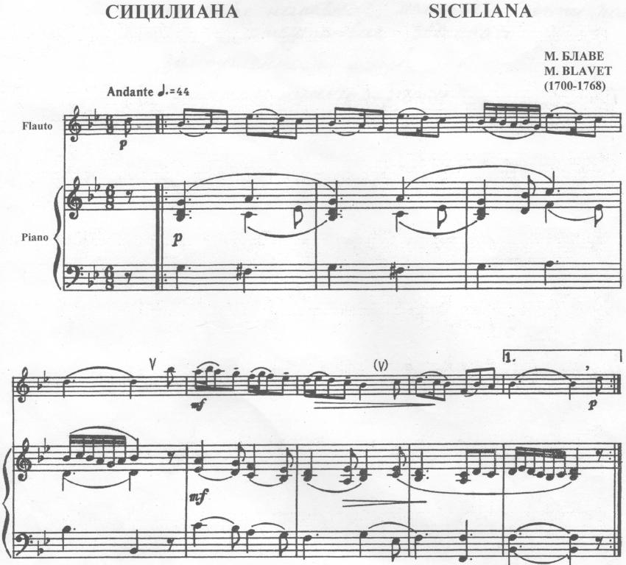

В размере 6/8 каждую восьмую преобразуем в две шестнадцатые и аккомпанемент приобретёт ритмический рисунок: 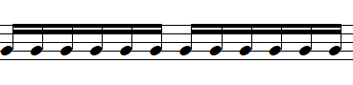.

Эта «черновая работа» в классе требует от концертмейстера, ученика и преподавателя напряжённого слухового контроля. Но, в итоге, приносит положительные «плоды»: единство в движении солирующего голоса и аккомпанемента, ритмическую точность.

## **Линия баса в аккомпанементе**

В фортепианном аккомпанементе очень многое часто зависит от партии левой руки, образующей с партией партнёра по ансамблю единое целое в темпе, динамике, звучании. Концертмейстеру необходимо контролировать качество исполнения фактуры в левой руке, в частности, уделять внимание линии баса.

В аккомпанементах произведений для флейты огромна роль баса, так как по своей природе этот музыкальный инструмент его лишён. Партия фортепиано помогает создать звуковой объём. По отношению к главному мелодическому голосу бас образует хотя и более примитивный, но всё же мелодический голос, который Шенберг называл «второй мелодией». Задача концертмейстера всё время слушать мелодическую линию, образуемую басами. При предварительной подготовке полезно отдельно поиграть мелодию баса (можно в изменённом темпе), тогда легче будет потом услышать его в общей звуковой массе. Звуковая окраска баса зависит от мелодии, от музыкального образа данного произведения. Важно, чтобы линию баса в аккомпанементе разучиваемого произведения слышал и ученик. Необходимо обращать на это его внимание! Полезно поупражняться в сочетании баса с мелодией произведения. Для этого концертмейстеру следует проиграть отдельно мелодическую линию баса гибко и выразительно, чтобы ученик послушал её; а затем проиграть вместе с солистом. Это способствует выработке гибкости построения музыкальной фразы. Между мелодией и басом возможны различные полифонические сочетания, и концертмейстеру необходимо постараться услышать их и передать в своём исполнении.

## **Дыхание**

Одна из важнейших проблем, c которой сталкивается пианист, работая в классе духовых инструментов, это дыхание. Техника дыхания флейтиста очень похожа на технику дыхания певца, сознательно регулирующуюся и влияющую на логику построения фраз. Искусство дыхания заключается не в наборе большого количества воздуха, а в умелом его расходовании. И в зависимости от характера исполняемого музыкального произведения вдох и выдох могут быть равномерными, ускоренными или замедленными. B процессе классной работы, моменты взятия дыхания должны оговариваться. Аккомпаниатору нужно четко знать о намерении флейтиста, тем более что расстановка дыхания неразрывно связана c линией фразировки. А дышать одновременно с солистом – основной закон ансамбля. Пианист обязан быть особенно чутким к своему партнеру, и ощущая художественную общность с ним, брать на себя основную роль в синхронизации ансамблевого исполнения. Артикуляция фортепианной партии должна быть приближена к артикуляционному звучанию партии флейты. В динамическом отношении: не заглушать звучания тихого у флейты нижнего регистра (от *Ми* 1 октавы и ниже), в таких мелодических эпизодах убирать звучность фортепиано до *p* , но *p* должно быть ясным, озвученным, а верхний регистр поддержать более звучным аккомпанементом.

## **Произведения эпохи барокко**

В нотной литературе для флейты много сочинений композиторов эпохи барокко (≈ 1600 – 1750гг.) Фортепиано в современном понятии ещё не было. Наряду с клавесином, в эту эпоху существовал ещё один клавишный инструмент – хаммерклавир. По своему устройству хаммерклавир похож на современный рояль*.* Однако это инструмент сугубо камерный, предназначенный исключительно для салонов. У него небольшой корпус, струны натянуты на деревянную пластину. Из-за этого он чрезвычайно подвержен влиянию температуры и влажности. Его клавиши удивительно легкие – едва касаешься клавиатуры, а инструмент уже выдает нежный звук. Две педали расположены под коленями: правая поднимает молоточки, оставляя аккорд звучать, а вторая – сдвигает планку с молоточками так, чтобы удар приходился не на три одинаково настроенные струны, а на одну. Тем самым достигается приглушенное звучание.

Работая на современном рояле над музыкальными произведениями эпохи барокко, концертмейстеру в аккомпанементе необходимо добиваться «камерного» звука: негромкого, компактного, аккуратного, чтобы музыкальная ткань воспринималась ясно и прозрачно; использовать «скупую» педаль.

## **Педализация**

В своей работе концертмейстеру следует уделить особое внимание педализации, сопутствующей любому, даже самому простому аккомпанементу. «Педаль – лучший друг пианиста» (Дж. Мур). Педаль необходима верная. Следует продумывать использование педали. Основное правило педализации – её зависимость от особенностей каждого данного произведения. Каждый конкретный случай нужно решать заново, руководствуясь образным строем, настроением, индивидуальным звучанием пьесы. Педаль и стиль. Всё всегда решает конкретный контекст и конкретное содержание. Что хорошо и необходимо в одном случае, может быть плохо и безвкусно в другом.

## **Самостоятельная работа концертмейстера**

Флейта как подвижный виртуозный инструмент требует от пианиста-аккомпаниатора достаточной степени технической оснащенности.  Часто аккомпанемент для флейты изобилует виртуозными пассажами, двойными нотами, аккордовыми последовательностями. Все это требует регулярной работы концертмейстера над совершенствованием своих пианистических навыков, чтобы быть в состоянии преодолевать трудности партии аккомпанемента. При изучении музыкальных произведений различных стилей и жанров необходимо помнить о таких элементах исполнительства, как фактура, аппликатура, штрихи, применение пианистических приемов, то есть о том, что именуется профессиональным мастерством.

Детальная проработка аккомпанемента будет способствовать выразительному исполнению. Индивидуальная работа концертмейстера над произведением – это «время для размышления, занятий, репетиций и совершенствования… Во время занятий вы придирчиво слушаете себя. Вы экспериментируете» (Дж. Мур). Сохранять исполнительскую форму – это важная, хотя отнюдь не простая задача концертмейстера. Способность «быть в форме», не деквалифицироваться в исполнительском отношении - свидетельство профессионально-технической (исполнительской) компетенции концертмейстера.

## **Концертные выступления с юными флейтистами**

В период обучения учащимся приходится часто выступать перед аудиторией на зачетах, академических, классных концертах, экзаменах, конкурсах, фестивалях. Публичное выступление знаменует преодоление трудного психологического барьера от черновой домашней и классной подготовки к артистическому акту. Поэтому одним из самых существенных моментов является его поведение на эстраде, сценическое самочувствие. Вся работа, которая велась учеником над музыкальным произведением дома и в классе, проходит «испытание на прочность» в условиях публичного выступления; только оно определяет меру выученности музыкального материала, степень одаренности ребенка, его психологическую устойчивость и многое другое. Задача: «донести» до сцены всё, о чём говорили, над чем работали в классе. Концертное выступление – это итог совместной работы ученика, преподавателя и концертмейстера. Осознавать, что у тебя есть право только на одну попытку! Что-либо переиграть, исправить, начать ещё раз невозможно.

Юные артисты, попавшие в условия концертной площадки, нуждаются в высоких профессиональных качествах концертмейстера. Им требуется не только качественное музыкальное сопровождение, но и чуткое руководство, поддержка и музыкальность пианиста, его культурное поведение на сцене. Выйдя на сцену, концертмейстер должен приготовиться к игре раньше своего младшего партнера, и, встретившись с ним взглядом (показать готовность), начать свою игру. Если они начинают одновременно, научить учащегося вдохом показывать концертмейстеру начало игры. Все эти моменты – выход на сцену, готовность и начало совместной игры, уход со сцены – необходимо терпеливо вырабатывать в классе, и как можно раньше, формируя навыки сценического поведения.

Концертмейстер обязан продумать все организационные детали, включая тот факт, как склеены нотные листы и каким образом он их будет переворачивать, не нарушая музыкального движения. Пропущенный во время переворота бас или аккорд, к которому привык ученик в классе, может вызвать неожиданную реакцию – вплоть до остановки исполнения. Следовательно, важно знание фортепианной партии, проучивание трудных эпизодов в аккомпанементе. Это в приоритете. Ансамблевое равновесие, баланс звучности находятся под неослабным слуховым контролем концертмейстера. Главное его внимание сосредоточенно на солисте. Во время выступления возможны разные ситуации, и концертмейстеру необходимо быть готовым ко всему. При этом проявлять дружелюбие, выдержку и самообладание. Вклад в успешное совместное выступление чуткого, неравнодушного, пианистически развитого концертмейстера трудно переоценить. 90% успешного выступления ученика-солиста зависит от концертмейстера.

Роль концертных выступлений велика. Для учеников они носят воспитательный характер, заставляют проявлять характер и волю, концентрируют внимание и самоконтроль. «Даже если они (ученики) не станут артистами, то на родительских и академических концертах они почувствуют захватывающий дух сцены, они будут заниматься, гордиться собой, им будет к чему стремиться дальше,– говорил Лев Баренбойм, – познать артистическое самочувствие полезно всем, это пригодится в любой работе».

## **Союз преподавателя и концертмейстера**

В детской школе искусств нередки случаи, когда преподаватель по уважительным причинам отсутствует и концертмейстеру приходится самостоятельно проводить урок. В этом случае вся ответственность за грамотное и качественное освоение музыкальногоматериала, ансамблевую работу и корректное общение с учеником возлагается на концертмейстера, который совмещает в себе педагогическую и исполнительскую функции. Хорошо, если концертмейстер знает педагогический процесс и в данной ситуации не идёт в разрез с требованиями преподавателя*,* аявляется некимсвязующим звеном между ним и учеником. Это возможно в том случае, если между преподавателем класса и концертмейстером, работающим с ним, сложились творческие отношения, взаимопонимание и психологический комфорт. Виноградов К. пишет, что «для педагога по специальному классу концертмейстер есть правая рука и первый помощник, и, самое главное — музыкальный единомышленник. А для солиста, по определению автора — концертмейстер является наперсником его творческих дел; он и помощник, и друг, и наставник, и тренер, и педагог. Право на такую роль может иметь далеко не каждый концертмейстер — оно завоёвывается авторитетом солидных знаний, постоянной творческой собранностью, волей, бескомпромиссностью художественных требований, неуклонной настойчивостью, ответственностью в достижении нужных художественных результатов при совместной работе с солистами, в собственном музыкальном совершенствовании».

**Заключение**

Важность профессии и роли концертмейстера в музыкантской среде артисты признают почти единогласно: «Мы не представляем процесс обучения игре на любом инструменте, отличном от фортепиано, в отсутствии концертмейстера», – утверждают они.

По словам одного из музыкантов, концертмейстер – это «ствол творческого древа», от него во многом зависит, насколько здоровыми и зелёными вырастут листья и возможно даже зацветут красивейшие цветы. Эта профессия – уникальна и неповторима.

Литература

1. Виноградов К. О специфике творческих взаимоотношений пианиста-концертмейстера и певца / К. Виноградов // Музыкальное исполнительство и современность. – М.: Музыка, 1988. – Вып. 11.
2. Залите А., Михайлюкова Е. «Я – концертмейстер». Методическое пособие для концертмейстеров ДМШ и ДШИ. – СПб.: «Союз художников», «Библиополис», 2012.
3. Карпычев М. Г. Практика пианизма. Размышления и советы: учебное пособие. – Новосибирск: Издательство НГОНБ, 2007.
4. Кубанцева Е. И. Концертмейстерский класс. – Издательский центр «Академия», 2002.
5. Островская Е. А. Концертмейстерское искусство: педагогика, исполнительство, психология / Научный журнал ISSN 1812-7339 Фундаментальные исследования. – №1, 2009.
6. Юдин А. Н. Секреты мастерства. Русская школа концертмейстерства. – СПб.: «Невская нота», 2008.